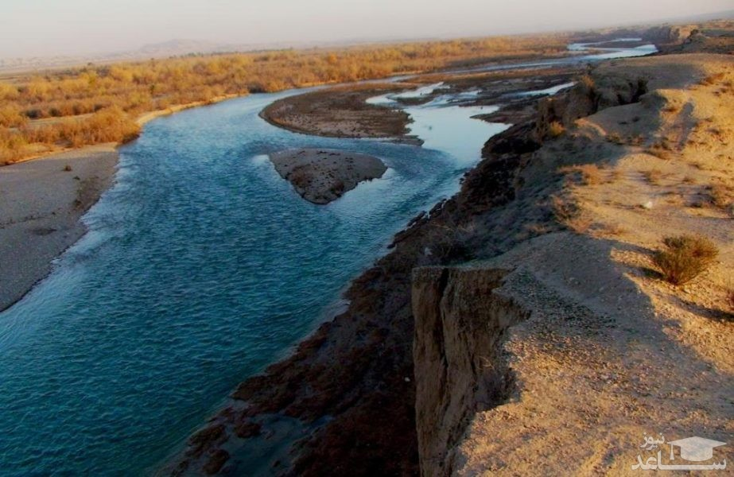 | عکس پروژه
مرکز گردشگری ساحلی آب باران | عنوان فرصت سرمایه گذاری
مرکز گردشگری ساحلی | نوع تاسیسات گردشگری
استان: خوزستان شهرستان: آغاجری | محل اجرای پروژه
ایجادی: بازسازی: توسعه: | نوع بسته سرمایه گذاری
نام و نام خانوادگی: اداره کل میراث فرهنگی، گردشگری و صنایع دستی خوزستان  شماره تلفن: 06135541819  آدرس: اهواز خیابان امام شرقی نبش ایستگاه کارون | صاحب فرصت سرمایه گذاری
ساحل رودخانه مارون- وجود راه دسترسی- ظرفیت های طبیعی منطقه- دارای طرح مطالعاتی | مزایای اجرای پروژه
کوهستان اطراف منطقه، روستاهای منطقه و ساحل رودخانه | مهمترین جاذبه های منطقه/محدوده اطراف پروژه
خصوصی: دولتی: سایر با ذکر نوع: منابع طبیعی | نوع مالکیت
مساحت زمین: 86460 متر مربع زیربنا: 4826 متر مربع | مساحت پروژه
برق: آب: راه دسترسی: دارد | تاسیسات زیربنایی موجود
اداره آب: شرکت گاز: منابع طبیعی: محیط زیست: شهرداری:  جهاد کشاورزی: اخذ موافقت اصولی:  توضیحات: برای اخذ مجوز از سازمان آب و برق اقدام شده است. | مجوزها و استعلامات اخذ شده
داخلی:  - مشارکت  - واگذاری و بهرهبرداری  خارجی:  - سرمایه گذاری مستقیم خارجی (FDI) امکانپذیر است  فاینانس امکانپذیر است | نحوه سرمایه گذاری
مورد نیاز: 2978 میلیارد ریال  تسهیلات: وفق ضوابط وزارت خانه میراث فرهنگی گردشگری و صنایع دستی با نرخ یارانه دار | حجم سرمایهگذاری مورد نیاز
نرخ بازگشت داخلی (IRR): 20.5 درصد  دوره زمانی بازگشت سرمایه(PP): 6 سال  ارزش خالص کنونی(NPV) :25 میلیارد ریال | IRR/PP/NPV
5 % | درصد میزان پیشرفت فیزیکی
طول دوره اجرا (ساخت تا بهرهبرداری): 3 سال ظرفیت اشغال سالانه: 65 % | دوره اجرا/ظرفیت اشغال
طرح تهیه شده شامل فضاهای اقامتی، فضای پذیرایی، سکوهای نشیمن فضای سبز و پارکینگ و ... می باشد. | شرح پروژه:
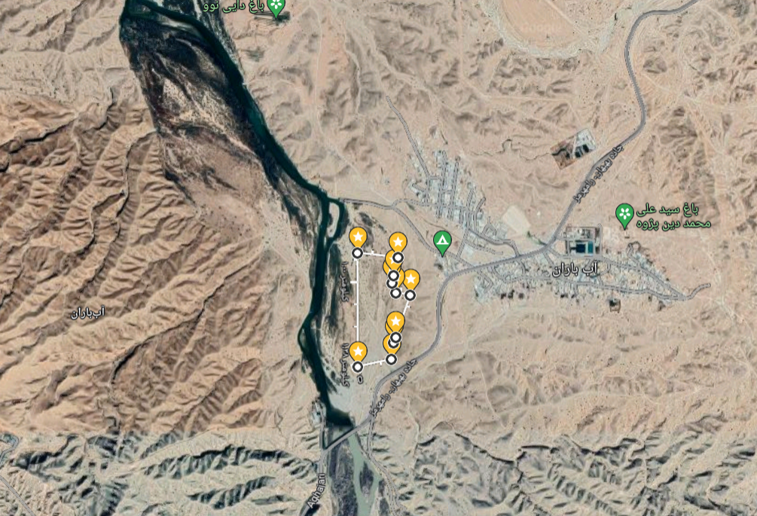 | نقشه هوایی :

